附件1：
论坛议程安排（拟定）

时间 | 论坛 | 拟定内容
11月8日 | 再生金属  国际论坛8:30-11:50 | 开幕式  科技标准支撑再生金属行业污染防治，促进行业转型升级  海关对固体废物的监管及查验标准  中国再生有色金属产业政策环境和发展趋势分析  先进废料回收模式助推行业稳步发展  美国再生有色金属产业现状与发展趋势
 | 创新与发展  论坛  14:00-17:00 | 再生金属价格信息平台新模式  搭建链条完善的可再生资源交易平台  利用电子商务提升产业市场化经营水平  物联网在物流运输中的应用  在中国实现并购效力的法则
 | 贸易与市场  论坛  14:00-16:00 | 美国废料回收模式及对中国回收体系建议  国内回收体系的健全和市场机遇  日本回收体系及对中国回收市场的借鉴意义  中东地区再生金属市场现状及与中国贸易情况解析  SIMS全球贸易情况及对中贸易现状
 | 资本与金融  论坛  16:00-18:00 | 循环经济等战略新兴产业相关企业融资方案  大资本时代的资产管理策略  针对再生金属产业的创新金融产品  2015年有色金属走势探讨
11月9日 | 再生铜铝  国际论坛  9:00-11:30 | 利用奥斯迈特炉处理低品位废杂铜  废有色金属综合回收利用  纯氧燃烧---节能与环保解决方案  再生铝无盐回收先进工艺介绍  再生铝环保节能熔炼先进技术及设备  高品质再生铸造铝合金技术
 | 再生铅锌  国际论坛  9:00-11:30 | 中国铅资源回收利用模式探讨  蓄热式转底炉高效还原脱锌技术  典型铅生产过程含铅废物风险控制及环境安全评价  中国再生铅市场格局与产业机遇  欧盟国家废电池回收处理体系解析（德国）
 | 电子废弃物综合利用  国际论坛  9:00-11:30 | 中国废电子电器回收现状及未来发展  新技术在废弃电器电子产品拆解中的应用  废弃电器电子产品环保处理解决方案  废弃电器电子产品回收网络建设探讨  中国废弃电器电子产品处理基金征收使用解析

附件2：
第十四届再生金属国际论坛参会注册表
公司名称 |  | 中文
 |  | 英文
公司地址 |  | 中文
 |  | 英文
联系电话 |  |  |  | 传真
企业类型 |  | □拆解 □加工 □贸易 □设备 □科研机构 □媒体 其他
参会人员信息
 | 代表A |  | 代表B | 代表C | 代表D |  |  | 代表E
姓 名
职 位
性 别 | □男 □女 |  | □男 □女 | □男 □女 | □男 □女 |  |  | □男 □女
商务考察 | □参加 |  | □参加 | □参加 | □参加 |  |  | □参加
国家/民族
手 机
E-mail
确认函发送至E-mail地址
注册费用
 |  | 8月30日前 |  | 9月30日前 |  |  | 10月1日后
CMRA会员 |  | □RMB 3400元 |  | □RMB 4000元 |  |  | □RMB 4300元
非CMRA会员 |  | □RMB 3900元 |  | □RMB 4500元 |  |  | □RMB 4800元
特殊优惠 |  | 3-5人享受9折优惠，6-10人享受8折优惠
参会费用 |  | 费用合计： 元（人民币），大写：元（人民币）  开 户 行： 民生银行北京什刹海支行  账户名称： 中国有色金属工业协会再生金属分会  账 号： 0115 0142 1000 0293
备 注 |  | - 论坛及展会详情电洽：（010）88334677 88334659 13701157181  - 需协办、支持、赞助、冠名或其它形式参与本届论坛及展览会，敬请随时电联  - 参展合约、专业观众注册表、论文征集通知等请电联会务组  - 请持续关注本届会展：http://www.cmra.cn/2014expoad
敬告：1.请将此表传真或Email至：010-88334655或cmra@chinacmra.org；
2.报名截止日期为2014年10月20日。因不可抗力或个人因素不能如期到会，请于2014年10月25日前告知，逾期恕不退款！
公司确认（请加盖公章）
年 月 日
附件2：附注

参会注册流程
- 填写注册报名表
- 缴纳参会费
- 传真或邮件报名表和汇款底单至组委会
- 汇款到账后三个工作日内组委会将回传确认函
- 凭确认函上注册码订房（无注册码不能享受优惠房价）
- 11月7日凭确认函在论坛现场报到台领取相关资料
参会费用
（一）内资企业代表
代表类别 | 8月30日前 | 9月30日前 | 10月1日后
CMRA会员 | □RMB 3400元 | □RMB 4000元 | □RMB 4300元
非CMRA会员 | □RMB 3900元 | □RMB 4500元 | □RMB 4800元
（二）海外及外资企业代表
代表类别 | 8月30日前 | 9月30日前 | 10月1日后
海外VIP俱乐部成员（元/人） | USD1300 | USD1500 | USD1600
海外非会员（元/人 ） | USD1500 | USD1700 | USD1800
特别优惠 | 3-5人享受9折优惠，6-10人享受8折优惠
附件3：
展览介绍及平面图
展览优势
【深挖核心用户群体】全面掌握全球最大再生有色金属企业数据库，全球15个相关行业协会倾力参与，历届定向邀请专业观众人数超过40000人。
【聚焦行业主流企业】展商覆盖60%主流再生铜企业，55%主流再生铝企业，35%主流再生铅锌企业；涵盖再生金属加工利用、采购、技术、设备、综合类服务类等全产业链企业。
【整合企业供需对接】准确定位企业需求，邀约面谈，会期组织企业重点考察。
【专业会展模式宣传】14年专业会议策划、运营和销售经验；人民日报、新华社、人民网、中国有
色金属报、上海有色网、世界废料网、ZZ91网、路透社、SCRAP、瑞士ICM AG、RECYCLING TODAY
等国内外媒体、专业网站10余年合作基础，助力参会参展企业全面推广。
展览板块
再生金属产业贸易与服务发展 再生金属产业技术与设备展
有色金属工业节能与环保技术装备展 再生材料应用展
展位费用
展位类型 | 展位说明 | 价格（RMB）
特装展区（A） | 不含搭建及装修费 | RMB 2500/M²（30 M²起订）
特殊标准搭建展区（B） | 含搭建及简装费 | RMB 55000/个（15M²标准搭建）
普通标准展区（C） | 含简易标准搭建 | RMB 9900/个（9 M²标准搭建）
国际标准展区（D） | 含展具制作费 | RMB 20000/个（9 M²制式搭建）
【注册流程】填写注册表—缴纳费用—组委会发送回执表—凭回执表及名片领取资料—参观展览
说明： 专业观众注册费用：1000元/人（含会刊）
5人以上注册享受团队优惠价格500元/人（不含会刊）。
展位平面图
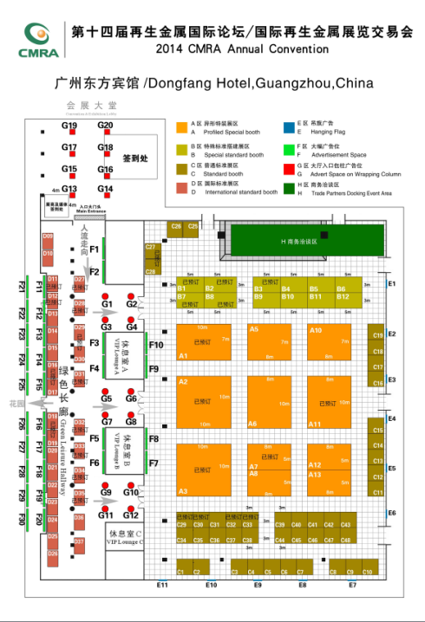

附件4：
国际再生金属展览交易会专业观众注册表

2014年11月7日至11月9日 广州东方宾馆

10月20日前登记报名者将获得观众回执表，所登记信息将收录在会刊中，同时可免去现场登记手续，凭观众回执表使用专用通道换取资料及证件，亦可免费出席现场举办的展商发布活动及其他相关同期活动。请填写此表，并发送传真至010-88334655或010-82293048；或邮件至：cmra@chinacmra.org（邮件请标明“专业观众注册表”）

参观人员信息（请您完整填写信息，盖章后生效）
公司名称： |  |  |  |  |  | 电话：
地址： |  |  |  |  |  | 邮编：
公司网址： |  |  |  |  |  | 传真：
会员类型 |  | □副会长 □常务理事 □理事 □会员 □非会员
企业类型 |  | □拆解 □加工 □贸易(注明) □设备(注明) □行业协会  □科研机构(注明) □媒体(注明) □其他(注明)
姓名  （先生/女士） |  |  | 部门/职位 | 手机 | 电话 |  |  | E-mail
观展  费用 | 凡报名参观展览的企业及个人需缴纳观展费RMB1000元/人。同一企业5人以上注册缴费，可享受团队优惠价格500元/人。
 | 合计RMB，大写：元人民币
备注 | * 每家参展企业可获赠20名免费专业观众名额（需要9月30日前回传注册表）  * 咨询电话：010-88334659 / 88334647  * 网站：www.chinacmra.org
展商邀请免费专业观众需完整填写以下信息，只可在展馆参观，无其他资料。
展商名称（邀请单位）： |  |  |  |  |  |  | 展位号： |  | 联系人：
展商盖章： |  |  |  |  |  |  | 参观企业盖章：

